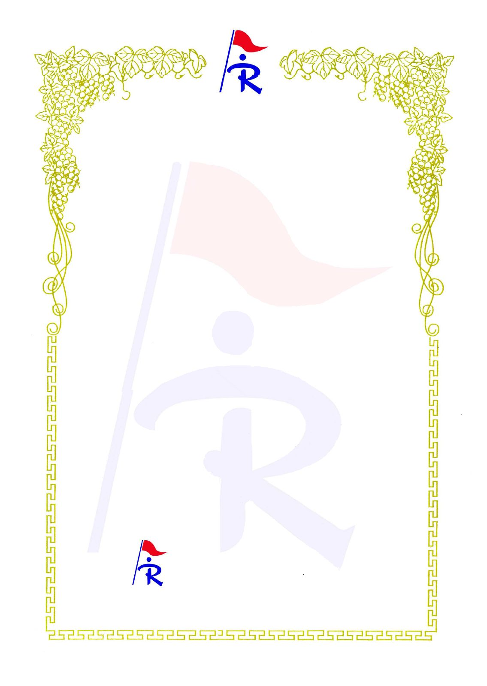

宣 誓 文

私 は
聖書を毎朝、一日 章ずつ読んで
神様がくださったことで
刻印する時間を持ちます。
そうして、家庭と日本を生かす
レムナント宣教師として
用いられます。
2016年 月 日

レムナント：

教会

